Глава № 2: Химический состав клетки

4. Особенности химического состава клетки.
Клеточные элементы

Из более 100 химических элементов в составе клеток обнаружено около 90. По процентному содержанию клеточные элементы делятся на две группы:

Макроэлементы | Микроэлементы
Составляют основную массу и количество атомов клетки: кислород, углерод, водород, азот, калий, магний, натрий, кальций, железо, сера, хлор и фосфор. На долю кислорода, углерода, водорода и азота приходится около 99 % это элементы-органогены. | Количество в клетке: от 0,001 до 0,000001 %: йод, бром, цинк, медь, марганец и другие.

Таблица: Среднее содержание
некоторых элементов в клетке (в %):

Элемент | % на сухую массу
Кислород | 65-75
Углерод | 15-20
Водород | 8-10
Азот | 1,5-3
Магний | 0,02-0,09
Натрий | 0,02-0,03
Калий | 0,15-0,4
Сера | 0,15-0,2
Фосфор | 0,2-1
Кальций | 0,04-2
Хлор | 0,05-0.1
Железо | 0,01-0,015
Цинк | 0,0003

Химические элементы участвуют в построении клетки либо в виде ионов, либо в составе соединений.

Таблица: Ионный состав жидкостей тела (в микромолях на литр)
Ионы количество | Цитоплазма  мм/л | Плазма крови мм/л | Межклет. жидк.  мм/л
Катионы:
Na⁺ | 10 | 140 | 145
K⁺ | 160 | 5 | 5
Анионы: | Цитоплазма  мм/л | Плазма крови  мм/л | Межклет. жидк.  мм/л
Cl⁻ | 3 | 100 | 115

Видно, что внутри клетки велика концентрация катионов калия. В межклеточной жидкости преобладают ионы натрия и хлора. Разница в ионах сохраняется все время, пока клетка жива. И клетка, и организм стремятся поддерживать относительное постоянство ионного состава или ионный гомеостаз. Благодаря гомеостазу даже при значительных изменениях концентрации ионов в окружающей среде в клетке она остаётся постоянной.
Роль ионов разнообразна:
Ионы кальция участвуют в мышечном сокращении и свертывании крови, ион магния входит в состав хлорофилла и проч.

Вода и ее роль в клетке
Содержание воды достигает в молодых клетках до 90 - 95 %.
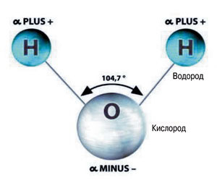Роль и свойства воды связаны со строением ее молекул. Молекула воды - это диполь - частица, разные полюса которой несут противоположные заряды.
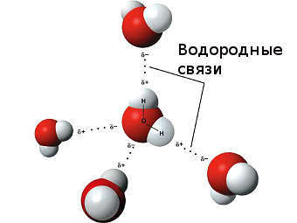
Электронное облако смещается в сторону атома кислорода - более электроотрицательного элемента. Он приобретает частичный отрицательный заряд, а атомы водорода - частичный положительный (рис.). Дипольную молекулу воды изображают так: + -. Из-за полярности молекул между ними возникают водородные связи: частично заряженные положительно атомы водорода притягиваются к частично заряженным отрицательно атомам кислорода других молекул воды (рис.). Водородные связи слабые, но многочисленные. Учитывая строение воды, можно объяснить ее свойства.
1. Вода - растворитель многих веществ. Гидрофильные вещества растворяются: многие соли, кислоты, щёлочи, моносахара. Малорастворимые или гидрофобные вещества - это липиды, ряд углеводов и солей.
2. Теплоемкость. Вода обладает большой удельной теплоемкостью. Она показывает, какое количество теплоты необходимо, чтобы поднять температуру 1 кг воды на 1⁰ С. Значительная часть энергии нагревания расходуется на разрыв водородных связей. Высокая удельная теплоемкость воды обеспечивает небольшие температурные изменения в клетках. Биохимические реакции идут при стабильной температуре, без нарушений.
3. Плотность. Вода - единственное вещество, которое в жидком состоянии плотнее, чем в твердом, поэтому лед не тонет. Он плавает на поверхности, а в толще воды продолжается жизнь.
5. Химические свойства. Вода является одним из важнейших веществ клетки. Она - источник водорода и кислорода при фотосинтезе, осуществляет реакции гидролиза. По воде передвигаются питательные вещества, идет ток жидкости в растениях, газообмен в легких.

Органические вещества клетки
Соединения, характерные только для живых организмов, называются органическими. Клетка содержит следующие группы органических веществ:
№ | Название вещества | % в клетке
1. | Белки | до 20 %
2. | Углеводы | 1 - 40 %
3. | Жиры | 1 - 70 %
4. | Нуклеиновые кислоты | 1 - 2 %
5. | Витамины | 0,01 %
6. | Гормоны, АТФ и др. | 0,05 %

5. Химический состав и структура белка

Химический состав белков
Белки - макромолекулы из-за большого размера. Часто такие молекулы состоят из повторяющихся элементов - мономеров. Образованные мономерами соединения называют полимерами. Виды полимеров:
Регулярные полимеры | Нерегулярные полимеры
Cостоят из одинаковых или правильно чередующихся мономеров | Макромолекулы не имеют упорядоченного расположения элементов-мономеров
А-А-А-А-.........-А или А-Б-А-Б-.......-А-Б, где А и Б - обозначение мономеров. | А-А-Б-А-Б-Б-......

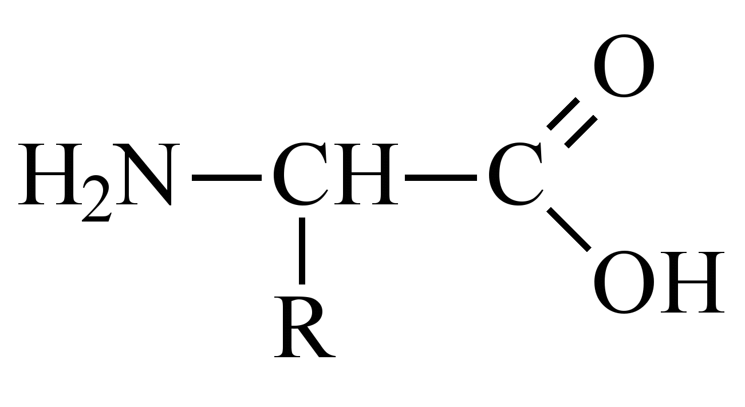
Белки - это нерегулярные полимеры, мономерами которых являются аминокислоты.
В состав протеинов входят двадцать различных аминокислот. Аминокислоты имеют (рис.):
1. аминогруппу -NН₂;
2. карбоксильную группу –СООН;
3. атом водорода;
4. радикал (R) – группу, особую для каждой аминокислоты. Большинство аминокислот имеет одну амино- и одну карбоксильную группы см. ниже).
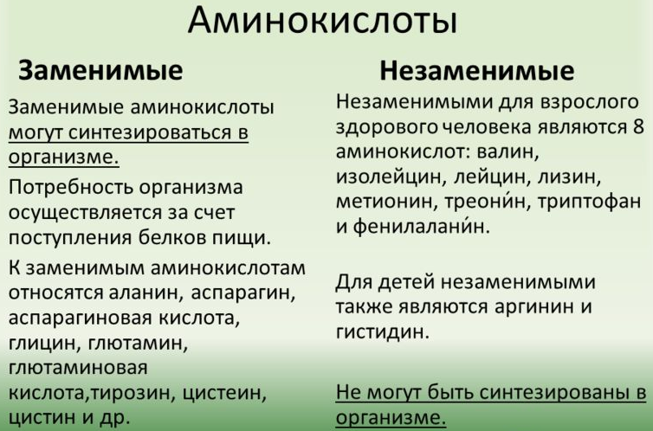
В качестве радикала выступают самые разные группы. В простейшем случае у глицина радикалом является атом водорода, у аланина - это группа СН₃. В состав радикала цистеина входит атом серы и т. д.
Растения способны синтезировать все необходимые им аминокислоты. Животные этого не могут. Некоторые аминокислоты должны поступать с пищей, их называют незаменимыми: валин, лейцин, треонин и некоторые другие (рис.).

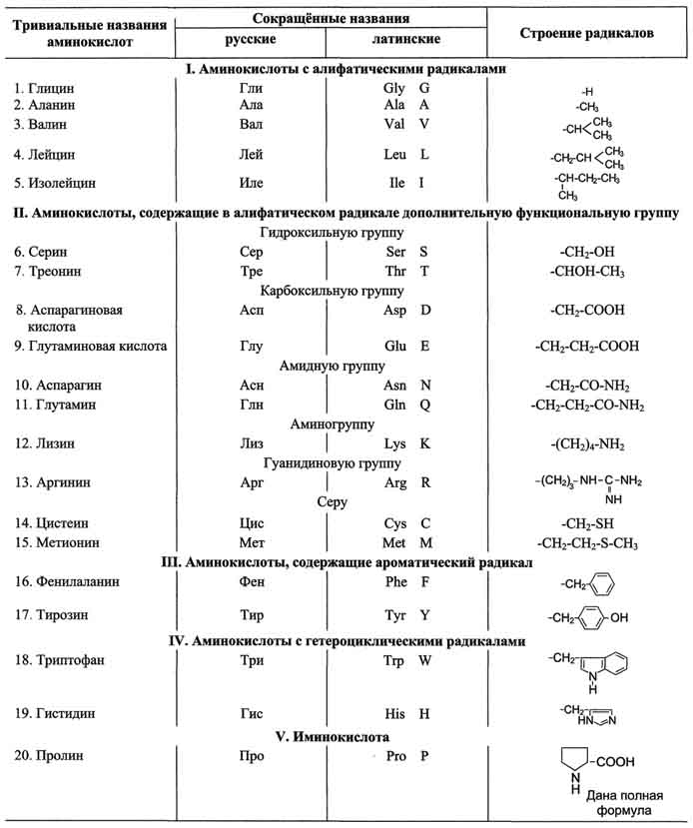

Образование пептидной связи
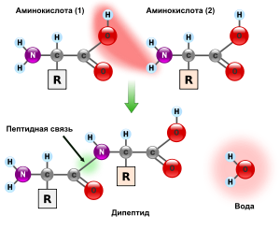
Важнейшее свойство аминокислот - способность соединяться друг с другом. Карбоксильная группа одной аминокислоты взаимодействует с аминогруппой другой, выделяется молекула воды - конденсации. Получается ковалентная связь между азотом и углеродом, она называется пептидной. Соединение двух аминокислот – это дипептид (рис.).
К дипептиду присоединяется еще одна аминокислота - получается трипептид. Соединения из «n» аминокислот называют полипептидом или полипептидной цепочкой. Полипептид - это еще не белок, он не несет никакой биологической функции.

6. Уровни организации
белковой молекулы

Белок имеет несколько уровней организации (структуры).
1. Первичной структурой - это полипептидная цепь. Связи между аминокислотами ковалентные (пептидные), значит, прочные. Первичная структура определяет разнообразие свойств и видов белков, так как количество мономеров и их расположение может быть самым разным.
Таблица: Количество аминокислот в белках:
№/№ | Название белка | Число АК
1 | Миоглобин | 153
2 | Гемоглобин | 574
3 | Лизоцим | 129
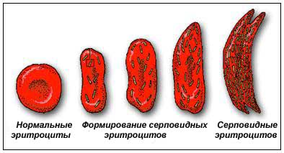
Замена даже одной аминокислоты может привести к тяжёлым последствиям. Пример: замена аминокислоты глутамина на аминокислоту валин в молекуле гемоглобина вызывает заболевание серповидно-клеточную анемию (рис.). Эритроциты приобретает формы серпа, не могут нормально переносить кислород.

Вторичная структура белка
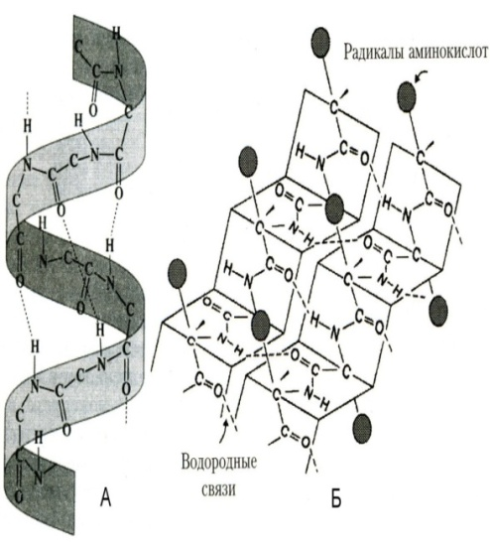
Белковая нить способна приобретать особую геометрическую форму - вторичную структуру. Она образуется многочисленными водородными связями между атомами водорода в группах -ОН или -NН и атомами кислорода в группе -СО: -ОН---------ОС-.
Виды вторичной структуры:
1). Альфа-спираль (α-спираль): NН-группа одного аминокислотного остатка взаимодействует с СО-группой четвёртого от него остатка. Белковая нить, изгибаясь, формирует спираль (рис. А).
2). Складчатый слой или β-структура. Пептидные цепи или их части располагаются параллельно друг другу, образуя фигуру листа, сложенного гармошкой (рис. Б):

Третичная структура белка
Полипептидные цепи могут укладываться в более сложную структуру - третичную. Роль в ее образовании играют водородные, ионные, гидрофобные, дисульфидные связи:

Дисульфидная связь | Ионная связь | Гидрофобная связь
Образуется между двумя атомами серы, которые есть в радикалах аминокислоты цистеина | Друг с другом взаимодействуют ионизированные участки аминокислот | Связь очень слабая, образуется между неполярными (незаряженными) радикалами
-S---------S- | -СОО⁻----------Н₃N⁺ | -R---------R-
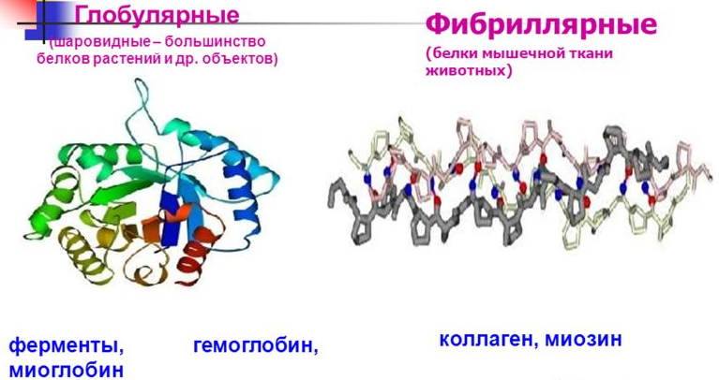
Получается структура - глобула, по форме напоминающая шар или сферу. Реже образуются сложные нитевидные или фибриллярные структуры (рис.). Сейчас изучена пространственная структура сотен белков.

Четвертичная структура белка
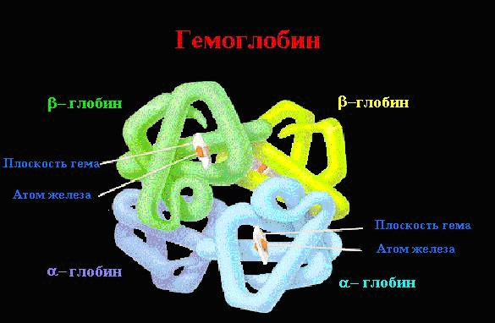
Есть у белков, состоящих из нескольких полипептидных цепей. Каждая цепь уже имеет форму глобулы, то есть третичную структуру. Несколько глобул объединяются за счет ионных, водородных и гидрофобных связей.
Пример: белок гемоглобин состоит из четырех полипептидных цепей, двух α (длинных) и двух β (коротких) (рис.).
Схема белковых структур показана на рисунке:

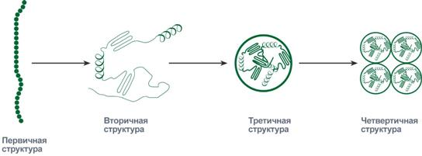

7. Свойства и классификация белков

Растворимость белков
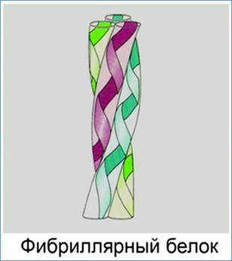
Хорошо растворимы глобулярные белки, но истинных растворов они не образуют, так как крупные молекулы постепенно оседают. Подобные растворы называют коллоидными или коллоидами.
Молекулы других белков вытянуты в длину, их называют фибриллярными. Фибриллярные белки в воде не растворяются. Пример: белок коллаген, его молекула состоит из трёх перевитых полипептидных цепей, связанных ковалентными связями.

Денатурация и ренатурация белков
Денатурация - это разрушение белковой структуры, кроме первичной. Ввутся водородные и другие виды связей, остаются только пептидные, белок приобретает форму нити и теряет активность. Денатурацию можно провести различными способами: нагреванием, действием кислот, щелочей, растворов солей, а также спиртами и фенолами, на этом основано их применение в качестве дезинфицирующих соединений.
Часто, когда действие денатурирующего агента снимается, наступает ренатурация: восстановление рабочей структуры. Белок вновь может выполнять свои функции (рис.).

Классификация белков
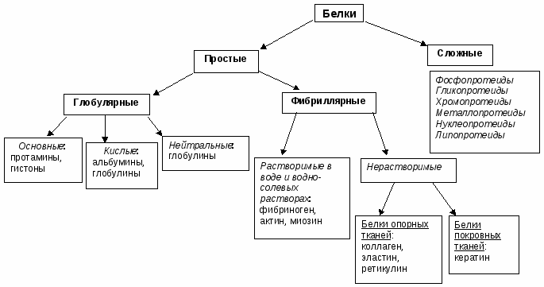
Все протеины делятся на простые и сложные. Простые состоят только из аминокислот: альбумины (яичный альбумин, сывороточный альбумин крови).
Сложные белки состоят из аминокислот и небелковых компонентов. Они бывают:

Сложные белки | Небелковые компоненты | Примеры
Металлопротеины | ионы металлов | гемоглобин
Фосфопротеины | фосфорная кислота | молочный казеин
Нуклеопротеины | нуклеиновая кислота | хромосомы
Липопротеины | липиды | компоненты мембран
Гликопротеины | углеводы | муцин слюны
Другая классификация основана функциях белков:

Группа белков | Примеры | Выполняемые функции
Транспортные | гемоглобин | перенос кислорода в крови позвоночных
Защитные | фибриноген | преобразуясь в фибрин, способствует свёртыванию крови
Гормоны  (сигнальные) | инсулин, глюкагон | регуляция углеводного обмена
Сократительные | актин, миозин | обеспечивают сокращение мышечных волокон
Ферменты | трипсин  гистидаза | расщепляет белки в пищеварительном канале  отщепляет от гистидина аминогруппу
Структурные | коллаген | компонент соединительной ткани
Запасающие | казеин | входит в состав молока
Токсины | дифтерийный | защита от других видов микроорганизмов
Рецепторные | родопсин | воспринимает действие света в фоторецепторных клетках глаза

8. Белки - ферменты

Человек использует ферменты или энзимы с глубокой древности при выпечке хлеба, производстве пива и вина, выделке кож. Постепенно были заложены основы энзимологии - учения о ферментах, разделе биохимии.

Механизм действия ферментов
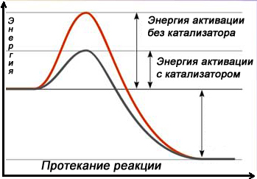
Чтобы между веществами произошла химическая реакция, они должны обладать энергией, которую называют энергией активации.
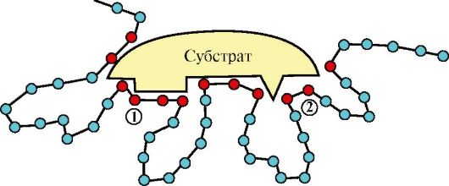
Иначе молекулы веществ будут сталкиваться, но реакции не будет. Проще сообщить веществам дополнительную энергию через нагревание, что делают в химическом производстве и быту. В клетках организма нагревание невозможно, поэтому идёт ускорение реакций посредством снижения энергии активации, что делают биокатализаторы или ферменты (рис.). Вещество, с которым взаимодействует фермент, называется субстратом. Фермент - это глобулярный белок, поверхность молекулы сложна по конфигурации, имеет выступы и углубления, образованных изгибами полипептидной цепи. Фермент несёт один или несколько активных центров - углублений на поверхности глобулы с различными функциональными группами (рис.).
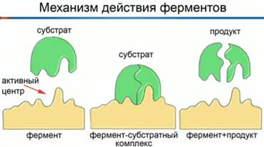
С активным центром взаимодействует вещество-субстрат, который имеет центр связывания для реакции с энзимом. Работа фермента:
1. Активный центр, и центр связывания субстрата комплиментарны друг другу, то есть их поверхности соответствуют друг другу.
2. Фермент обладает субстратной специфичностью: он ускоряет течение одной, реже нескольких сходных реакций.
3. При взаимодействии фермента и субстрата образуется фермент-субстратный комплекс.
4. Комплекс нестабилен и быстро распадается с образованием продуктов реакции и свободной молекулы энзима (рис.).

Влияние внешних условий на скорость
ферментативных реакций
Ферменты осуществляют работу в узком диапазоне подходящих условий. Иначе происходит нарушение активного центра и денатурация белка.
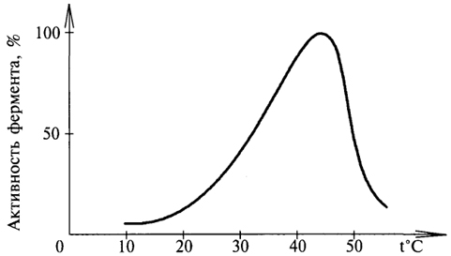

Влияние температуры
Согласно правилу Вант-Гоффа, скорость реакции увеличивается вдвое при повышении температуры на каждые 10⁰ С. Эта закономерность соблюдается до температуры 50 - 55⁰ С, после чего скорость реакции резко снижается из-за денатурации фермента (рис.).

Влияние кислотности
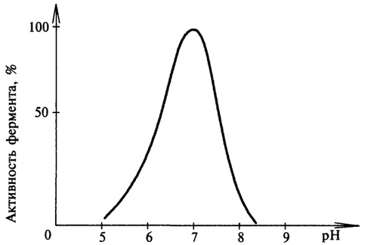
Изменение кислотности приводит к снижению комплиментарности в системе «субстрат - энзим». Для каждого фермента есть оптимальное значение рН, снижение или повышение которого приводит к денатурации. Большинство ферментов нормально работают при рН 6 - 8, но: трипсин - при рН 2, щелочная фосфатаза - при рН 11 - 12 (рис.).

Влияние концентрации субстрата
Чем выше концентрация субстрата, тем чаще его молекулы взаимодействуют с молекулами энзима и, значит, будет выше скорость реакции. При некоторой величине концентрации все молекулы фермента будут находиться во взаимодействии с субстратом, и скорость реакции станет постоянной.

Влияние концентрации фермента
Чем выше концентрация, тем быстрее скорость реагирования. Теоретически скорость реакции ограничивается лишь 100 % концентрацией энзима.

Влияние времени
Постепенно скорость реакции будет снижаться из-за денатурации и загрязнению фермента, увеличения скорости обратной реакции.

9. Липиды

Липиды отличаются разнообразием химического строения. Это соединения, плохо растворимые в воде и других полярных растворителях, зато хорошо растворимые в неполярных органических растворителях. Классификация:

Истинные липиды | Липоиды
жирные кислоты (высшие карбоновые кислоты) | фосфолипиды
нейтральные жиры (триглицериды) | гликолипиды
 | терпены
 | воска

Жирные кислоты
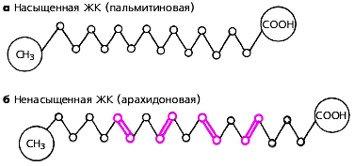
Жирные кислоты содержат карбоксильную группу СООН, общая формула - R-СООН, где R - цепь углеродных атомов, от 14 до 22. ЖК в клетке чаще встречаются в виде промежуточных соединений при обмене липидов.
Различают:
1. Насыщенные жирные кислоты не несут двойных связей. Распространены: пальмитиновая СН₃(СН₂)₁₄СООН, стеариновая СН₃(СН₂)₁₆СООН.
2. Ненасыщенные кислоты имеют одну или несколько двойных связей: олеиновая: СН₃(СН₂)₇-СН=СН-(СН₂)₇-СООН (рис.).
Основное свойство всех жирных кислот - гидрофобность. Длинный углеводный «хвост» отталкивает молекулы воды, он гидрофобен, карбоксильная «головка» гидрофильна благодаря диссоциации карбоксильной группы и поворачивается к молекулам воды.

Триглицериды (нейтральные жиры)
Основные компоненты резервного жира, откладываются в жировой ткани животных, плодах и семенах растений. У человека накопливаются в подкожной жировой клетчатке, сальнике. Нейтральные жиры являются сложными эфирами, образуются из спирта - глицерола и жирных кислот (рис.). Бывают:
1. Насыщенные: включают насыщенные кислоты. Плавятся при высокой температуре, при обычных условиях твёрдые, например, температура плавления бараньего жира 44 - 45⁰ С, говяжьего - 42 - 43⁰ С.
2. Ненасыщенные или масла есть у растений, в состав входят ненасыщенные кислоты. Температура плавления ниже, в обычных условиях находятся в жидком состоянии. Разнообразие растительных масел велико: подсолнечное, оливковое, горчичное и другие.

Фосфо- и гликолипиды
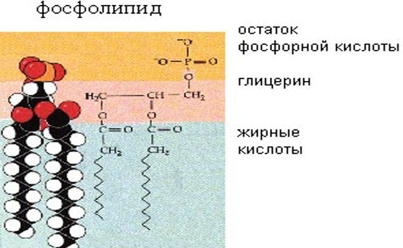
Фосфолипиды: имеют вместо одной из ЖК остаток фосфорной кислоты (рис.). Являются компонентами клеточных мембран. У гликолипидов одна из жирных кислот замещается на углевод (глюкозу, галактозу и др.). Они также компоненты мембран.

Другие липиды
1. Стероиды: «ядро» имеет 4 углеводных кольца (рис.): холестерин, он является предшественником желчных кислот, половых гормонов, витаминов группы В.
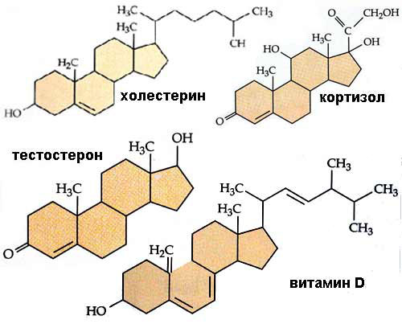
2. Воска - водоотталкивающие вещества, покрывают наружный скелет насекомых, паукообразных, листья растений засушливых мест.

Функции липидов::
1. Структурная: фосфолипиды и гликолипиды образуют билипидный слой биологической мембраны.
2. Энергетическая: при окисления жиров происходит высвобождение большого количества энергии и образование АТФ.
3.Теплоизоляционная и защитная: откладываются в подкожной клетчатке. Слой жира защищает организм животного от механических повреждений. Подкожный жир обладает низкой теплопроводимостью, сохраняет тепло, это позволяет животным жить в условиях холодного климата.
4. Водоотталкивающая: кожу, шерсть, перья, листья и плоды покрывает восковой налёт, который оставляет их эластичными и защищает от влаги.
5. Регуляторная: половые гормоны, тестостерон, прогестерон регулируют процессы обмена веществ. Витамин D и производные холестерола играют важную роль в обмене кальция и фосфора. Желчные кислоты участвуют в пищеварении.

10. Углеводы

Общие данные
Углеводы - это органические вещества, в состав которых входят углерод, кислород и водород. Общая формула углеводов - С_{х} (Н₂О)_{у}, где х и у могут принимать разное значение. Углеводы делятся на три группы:
а). Моносахариды;
б). Олигосахариды;
в). Полисахариды.

Моносахариды
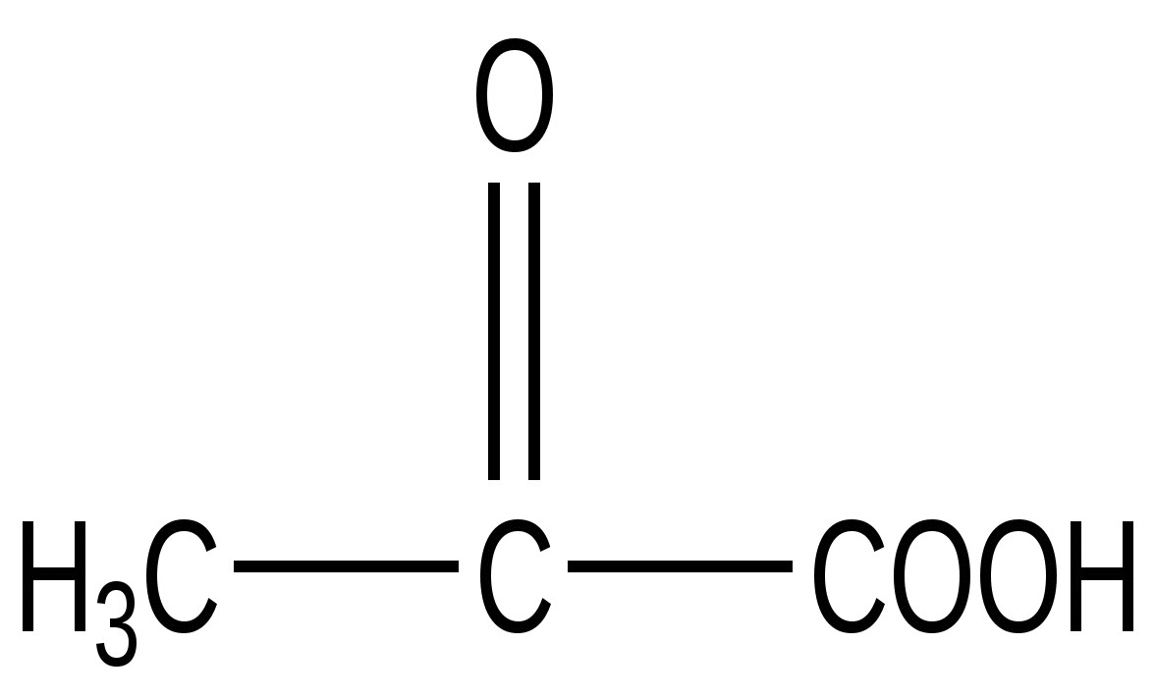
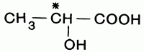
Моносахариды - это простые углеводы, которые состоят из одной молекулы, в химических реакциях они не могут быть разложены на более простые углеводы. Это твёрдые, кристаллические вещества, хорошо растворимые в воде, сладкие на вкус.
Триозы; в клетках большое значение имеют пировиноградная (рис., слева) и молочная кислоты, которые участвуют в обменных процессах. Пентозы играют в органическом мире очень большую роль, особенно рибоза и дезоксирибоза, которые входят в состав нуклеиновых кислот.
Гексозы:
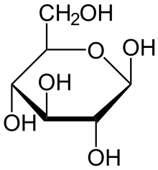
а). Глюкоза (рис.) в свободном виде есть у животных, и растений, выполняет роль основного источника энергии. Нервная ткань в качестве энергетического вещества использует только глюкозу.
б). Фруктоза содержится в плодах, мёде, также выполняет роль источника энергии, но труднее усваивается, в клетках превращается в глюкозу.
в). Галактоза входит в состав лактозы и некоторых полисахаридов. В печени галактоза превращается в гликоген.
Олигосахариды
Олигосахара при гидролизе распадаются на два и более моносахарида. Наиболее значимы дисахариды, состоящие из двух остатков моносахаров.
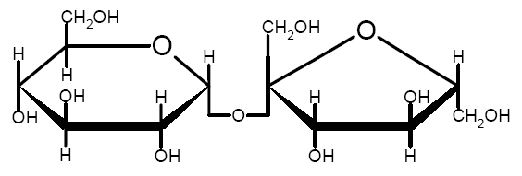
а). Сахароза (тростниковый или свекловичный сахар) (рис.) распространена в различных органах растений: семенах, ягодах, клубнях, корнях. Играет важную роль в питании человека.
б). Лактоза (молочный сахар) - важный источник питания для детёнышей зверей, входит в состав молока.
в). Мальтоза - структурный элемент крахмала и гликогена.

Полисахариды
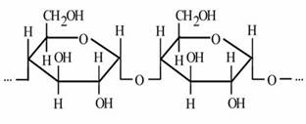
Полисахариды - регулярные полимеры, состоящие из большого количества мономеров: моно- или олигосахаридов. К важнейшим полисахарам относятся:
а). Крахмал (рис.) - главное запасное вещество растений. Откладывается в клетках семян, клубней, корневищ. Общая формула: (С₆О₁₀О₅)_{n}.
б). Клетчатка (целлюлоза) - основной структурный полисахарид клеточной стенки растений и грибов. Состоит из приблизительно 10 тыс. остатков глюкозы. Линейные молекулы соединяются водородными связями, получаются целлюлозные фибриллы, прочные и химически устойчивые.
в). Гликоген - это запасной углевод большинства животных, грибов, человека. Содержится в печени, мышцах, сердце, других органах. Молекула состоит из 20 - 30 тыс. остатков глюкозы и сильно разветвлёна. По мере необходимости молекулы гликогена распадаются до глюкозы.

Функции углеводов
- Защитная у растений: некоторые растения имеют защитные образования (шипы, колючки и др.), состоящие из клеточных стенок мёртвых клеток.
- Структурная функция: углеводы входят в состав сложных молекул: например, пентозы (рибоза и дезоксирибоза) участвуют в построении АТФ, ДНК и РНК.
- Энергетическая функция. Углеводы служат источником энергии: при окислении 1 грамма углеводов выделяются 4,1 ккал энергии.
- Запасающая функция: гликоген у животных, крахмал — у растений.

11. Химический состав и строение ДНК

Химический состав ДНК
ДНК - нерегулярный полимер, мономерами которого являются нуклеотиды. СаНуклеотиды построены из трёх компонентов (рис.):
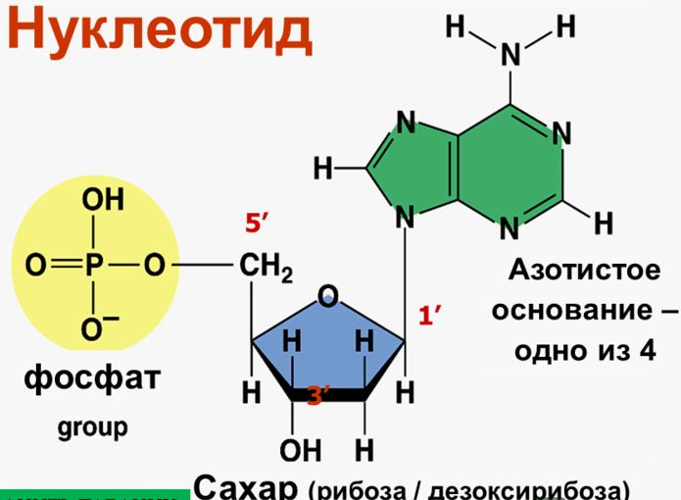
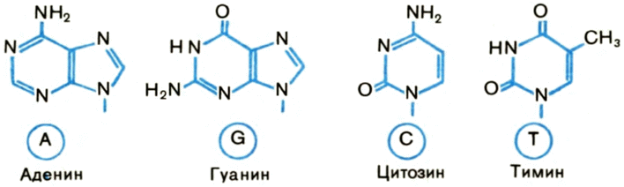
1). Азотистого основаниия: аденина (А), гуанина (Г), цитозина (Ц) и тимина (Т).
2). Пятиуглеродного сахара дезоксирибозы.
3). Остатка фосфорной кислоты.
Нуклеотиды отличаются друг от друга азотистым основанием, то есть их 4 вида: адениновый, гуаниновый, тиминовый, цитозиновый. При соединении двух нуклеотидов получается динуклеотид (не путать с дипептидом!). Реакция идёт через остаток фосфорной кислоты одного нуклеотида и третий атом углерода другого. При соединении сотен и тысяч нуклеотидов получается полинуклеотид (рис.).
ДНК состоят из тысяч нуклеотидов. Полинуклеотидную последовательность ДНК называют первичной структурой, её представляют в виде цепочки: А-Т-А-Ц-Т-Г-Ц-Т-.... Из 4-х нуклеотидов можно построить бесчисленное количество полинуклеотидных цепей, различающихся по длине и составу, то есть по первичной структуре.

12. Вторичная структура ДНК

В середине прошлого века было доказано, что ДНК является веществом наследственности, что усилило интерес исследователей к её изучению. Этой проблемой занималась группа учёных под руководством Д. Уотсона и Ф. Крика в Кембриджском университете (Англия). В исследованиях они использовали правила Чаргаффа, установленные американским биохимиком Чаргаффом. Он установил, что число адениновых оснований (А) равно числу тиминовых (Т), а число гуаниновых оснований (Г) совпадает с количеством цитозиновых (Ц): А=Т, Г=Ц.
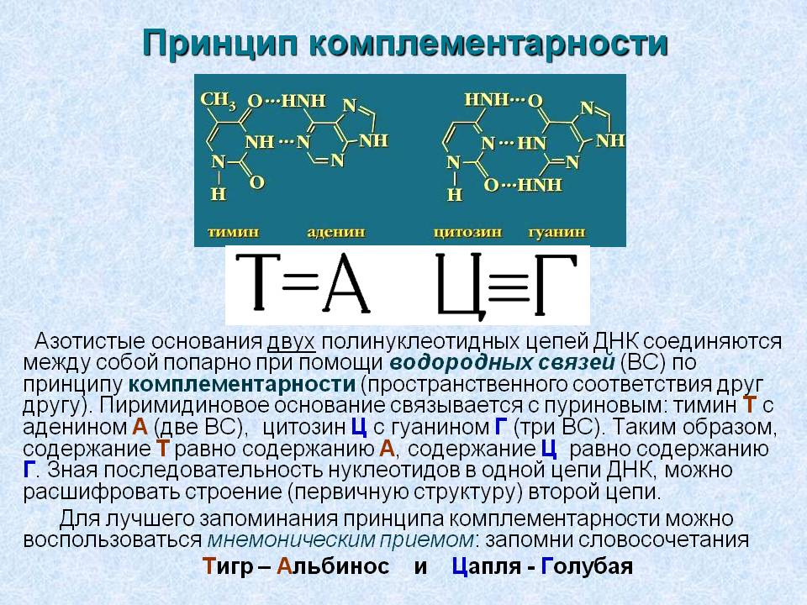
Крик и Уотсон заключили, что вторичная структура ДНК - это спираль из двух полинуклеотидных цепей. Цепи связаны друг с другом водородными связями: аденин одной цепи соединяется с тимином другой цепи, так же взаимодействуют друг с другом гуанин и цитозин (отсюда правила Чаргаффа).
Дальнейшие исследования подтвердила догадку учёных. За прошедшие десятилетия новые характеристики ДНК:
1. Молекула ДНК у большинства организмов построена из двух полинуклеотидных цепей, связанных водородными связями; некоторые вирусы имеют одноцепочечные ДНК.
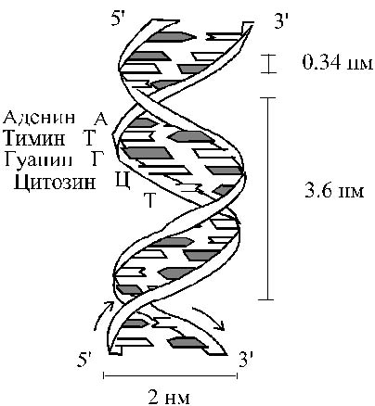
2. Водородные связи образуются между аденином и тимином, и гуанином и цитозином, которые лежат в разных полинуклеотидных цепях (рис.).
3. Таким образом, цепи ДНК комплиментарны, то есть соответственны друг другу благодаря комплиментарности пар А-Т, Г-Ц.
4. В паре А-Т возможны две водородные связи, между Г и Ц - три. (рис.).
5. Цепи ДНК антипараллельны: их концевые участки 3/ и 5/ лежат в противоположных направлениях:
3/ Т-Г-Г-А-Ц-...-Г-А 5/
5/ А-Ц-Ц-Т-Г-...-Ц-Т 3/.

Рис.: Взаимодействие Рис.: Свойство комплиментарности
комплиментарных нуклеотидов
Роль и нахождение ДНК в клетке
ДНК эукариот |  |  | ДНК прокариот
Ядерная | Хлоропластная | Митохондриальная | Цитоплазматическая | Плазмидная
Передача наследственных признаков организма. | Определяет ряд признаков хлоропластов. | Определяет ряд признаков митохондрий. | Передача наследственных признаков бактерий (прокариот). | Определяет некоторые признаки бактериальной клетки.

13. Особенности РНК. Некоторые свойства
нуклеиновых кислот

Рибонуклеиновая кислота (РНК)
РНК была обнаружена в 50-х гг. прошлого века, её особенности:
1). Вместо азотистого основания тимина РНК содержит урацил (У), образуется комплиментарная пара А-У.
2). Пятиуглеродный сахар дезоксирибоза заменяется на рибозу.
3). Молекула РНК одноцепочечная и более короткая, чем ДНК.
4). В клетках количество РНК колеблется: её больше в активно растущих и работающих клетках.
5). Рибонуклеиновая кислота в клетке находится в ядре и в цитоплазме.
6). В зависимости от выполняемых функций различают три вида РНК:
а). Транспортная РНК (т-РНК) образует структуру, напоминающую кленовый лист или крест. Содержится в цитоплазме клетки. Служит для переноса аминокислот при синтезе белка.
б). Рибосомная РНК (р-РНК) входит в состав клеточных структур - рибосом, которые синтезируют белковые молекулы.
в). Информационная или месенжер-РНК (и-РНК или м-РНК) есть в ядре и в цитоплазме, разнообразна по составу и количеству нуклеотидов. Производит перенос наследственной информации от ДНК к месту синтеза белка.

Некоторые свойства нуклеиновых кислот
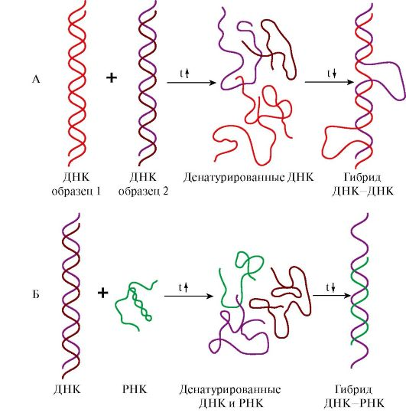
Подобно белкам, нуклеиновые кислоты способны к денатурации при нагревании или действии других факторов. Разрушаются водородные связи, образуется клубок полипептидных цепей. Возможно восстановление вторичной структуры - ренатурация. Так можно получить гибридные молекулы. Изучение гибридных ДНК показало:
1). ДНК всех органов и тканей одного организма идентичны (цепи комплиментарны).
2). ДНК разных особей одного вида могут иметь небольшие различия из 3 - 7 некомплиментарных оснований.
3). ДНК особей разных видов неидентичны. Степень различия тем выше, чем отдалённее виды друг от друга.

14. Другие важные органические вещества клетки
Аденозинтрифосфорная кислота (АТФ) - важнейший нуклеотид клетки, состоит из трёх компонентов (рис.):
а. Азотистого основания аденина;
б. Рибозы;
в. Трёх остатков фосфорной кислоты.
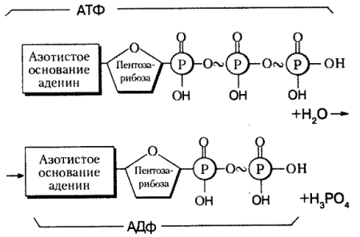
Между остатками фосфорной кислоты образуется особая ковалентная связь - макроэргическая (~), при её гидролизе выделяется энергия: АТФ + Н₂О ----- АДФ + Н₃РО₄ + Е. (АДФ - аденозиндифосфорная кислота имеет два остатка фосфорной кислоты). Выделяемая энергия используется клеткой на все формы жизнедеятельности.
Возможен дальнейший гидролиз АДФ: АДФ + Н₂О ----- АМФ + Н₃РО₄ + Е. АТФ является универсальным источником энергии для всех живых существ.
В реакциях обмена веществ в клетке участвуют:

Переносчики водорода |  | Кофермент А (Ко А)
НАД (НАДФ) | ФАД
НАД (НАДФ) – может существовать в двух формах: восстановленной НАД(Ф)*Н и окисленной: НАД⁺. Вещество отдаёт электроны другим веществам, и восстановленная форма превращается в окисленную форму и наоборот:  НАД(Ф) ----- НАД⁺ + Н⁺ + 2е. | ФАД - также способен к окислению-всстановлению:  ФАД*Н₂ ----- ФАД²⁺ + 2Н⁺ + 4е. | Ко А участвует как в реакциях распада питательных веществ, так и в синтезе ряда соединений.

